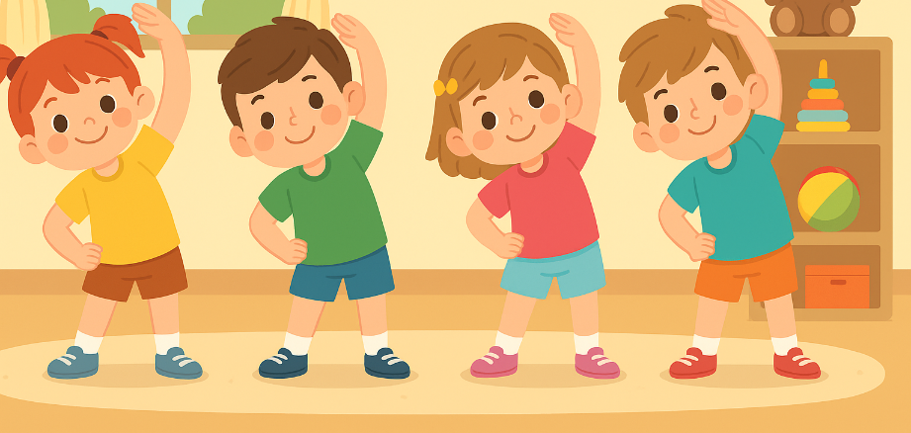

Сәуір айы таңғы жаттығу картотекасы

Жаттығу кешені: 1
«Қанат қағу»: Қолды екі жаққа жайып, жоғары-төмен сермеу.
«Дән шоқу»: Тізені бүгіп жүрелеп отыру, саусақпен жерді «тоқ-тоқ» деп түрту.
«Торғайлар секіреді»: Бір орнында қос аяқпен жеңіл секіру.

Жаттығу кешені: 2

Күнге созылу»: Қолды жоғары көтеріп, аяқтың ұшына тұру. «Күн қандай биік!».
«Күн сәулесі»: Қолды алға созып, саусақтарды тез-тез ашып-жұму (шамдар сияқты).
«Шуақ шашамыз»: Қолды белге қойып, оңға және солға бұрылу.

Жаттығу кешені: 3
«Аю жүрісі»: Аяқты алшақ қойып, екі жаққа теңселіп, ақырын жүру. «Майпаң-майпаң».
«Аю бал жейді»: Еңкейіп, қолды ауызға апару, сосын бойды түзеп «Рақмет» деу.
«Аю демалады»: Жерге отырып, аяқты алға созып, саусақтарды қимылдату.

Жаттығу кешені: №4
«Ұзын құлақ»: Қолды басына қойып, саусақтармен құлақ жасап, басты иіп қозғалту.
«Қоян тығылды»: Жүрелеп отырып, бетті қолмен жабу. «Қоян қайда?».
«Секіргіш қоян»: Алға қарай кішкентай адымдармен секіру.

Жаттығу кешені: №5
Қозғалтқышты қосу»: Кеуде тұсында қолды айналдыру. «Бр-р-р!».
«Қанаттар»: Қолды екі жаққа түзу ұстап, «У-у-у» деп бөлме ішінде жүгіру.
«Ұшақ қонды»: Жайлап тізе бүгіп отыру.

Жаттығу кешені: №6

«Үлкен доп»: Қолмен ауада үлкен шеңбер жасау.
«Доп секіреді»: Жоғары секіріп, алақанмен тізені шапалақтау.
«Доп домалайды»: Өз осінен бір айналу және қолды шапалақтау.

Жаттығу кешені: №7
Тик-так»: Қолды белге қойып, басты оңға және солға ию.
«Тілдері»: Қолды алға созып, оңға-солға тербелу (маятник сияқты).
«Биік соғу»: Қолды жоғары көтеріп, шапалақ ұру.

Жаттығу кешені: №8
«Мысық керіледі»: Қолды алға созып, арқаны иіп керілу. «Мияу!».
«Тышқан тығылды»: Жүрелеп отырып, кішкентай болып жиырылу.
«Мысық жүгіреді»: Аяқтың ұшымен дыбыссыз жүгіру.

№9 жаттығу
«Бақаның көзі»: Саусақтардан шеңбер жасап, көзге апару.
«Бақ-бақ»: Жүрелеп отырып, екі қолды жерге тіреп, алға қарай азғантай секіру.
«Су шашырату»: Тұрып, қолды жан-жаққа сермеп, «сілку».

Жаттығу №10
«Биікпіз»: Қолды барынша жоғары созу.
«Кішкентаймыз»: Барынша төмен отыру.
«Күштіміз»: Қолды бүгіп, бұлшықеттерді көрсету. (Соңында «Алақай!» деп қол шапалақтау).

№11 жаттығу
«Тікенектер»: Қол саусақтарын айқастырып, жоғары созу (кірпі тікенін көрсету).
«Кірпі жиырылды»: Жүрелеп отырып, тізені құшақтау, басты төмен түсіру (домалақ кірпі болу).
«Кірпі жүреді»: Аяқтың ұшымен, тізені бүкпей майда адымдармен жүру.

№12 жаттығу
«Құлақтар»: Саусақтарды құлаққа апарып, «шиқ-шиқ» деп дыбыстау.
«Мысықтан тығылу»: Еңкейіп, қолмен тізені ұстау, жан-жағына қорқа қарау.
«Тышқанның жүгірісі»: Өте жылдам, бірақ дыбыссыз бір орында жүгіру.

№13 жаттығу
Пілдің құлағы»: Қолды жайып, басты оңға-солға баяу теңселту.
«Тұмсық»: Бір қолды мұрынға апарып, екінші қолды алға созып, «пілдің тұмсығымен» су шашуды бейнелеу.
«Ауыр адымдар»: Аяқты нық басып, баяу жүру. «Топ-топ-топ».

Таңғы жаттығу №14
«Есу»: Қолды алға-артқа шеңбер бойымен айналдыру (ескек есу).
«Толқындар»: Қолды алға созып, жоғары-төмен ирек қимылдар жасау.
«Желкен»: Қолды жоғары түзу созып, оңға-солға баяу теңселу.

Таңғы жаттығу №15

«Дөңгелектер»: Шынтақты бүгіп, қолды екі жақта айналдыру. «Чух-чух-чух!».
«Гудок»: Қолды жоғары көтеріп, төмен қарай сермеп, «Ту-ту-у-у!» деп дауыстау.
«Вагондар»: Бірінің соңынан бірі тұрып, бөлме ішінде «пойыз» болып жүру.

Таңғы жаттығу №16
«Қалташа»: Қолды іш тұсына қойып, кішкентай «қалта» жасау. Басты оңға-солға бұрып, «балапанды» іздеу.
«Биік секіру»: Қос аяқпен алға қарай кішкентай қадамдармен секіру. «Кенгуру секіреді!».
«Демалу»: Жерге отырып, аяқты созып, саусақтармен тізені сипау.

Таңғы жаттығу №17
«Үлкен тау»: Қолды жоғары көтеріп, саусақтарды түйістіріп «ұш» жасау. Аяқтың ұшына тұрып, барынша созылу.
«Төмен төбе»: Тізені бүгіп, қолды жерге тигізу. «Тау аласа болды».
«Тауға шығу»: Тізені жоғары көтеріп, нық-нық басып жүру.

Таңғы жаттығу №18
«Қанаттар»: Қолды иық деңгейінде ұстап, жоғары-төмен баяу қағу. «Көбелек ұшты».
«Гүлге қону»: Жүрелеп отырып, қолды тізеге қою. «Көбелек дем алады».
«Көңілді ұшу»: Бөлме ішінде жеңіл жүгіріп, айналу.

№19 жаттығу
«Гномның қалпағы»: Қолды бас үстіне қойып, үшбұрыш жасау. Оңға-солға еңкейу.
«Орман жолы»: Аяқты барынша кең ашып, «үлкен тастардан» аттап өткендей жүру.
«Тығылыспақ»: Қолмен бетті жауып, «Гном қайда?» деп қайта ашу.

Жаттығу №20
«Шауып келемін»: Тізені жоғары көтеріп, бір орында жүру. «Топ-топ-топ».
«Тұлпардың басы»: Қолды алға созып, «тізгін» ұстағандай болып, денені алға-артқа теңселту.
«Шаршаған ат»: Басты төмен түсіріп, қолды сілкіп, «Пр-р-р» деп дыбыстау.

